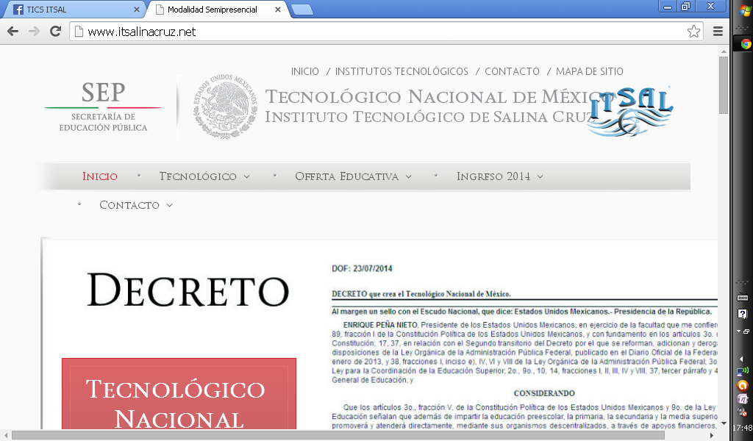

Dirección General de Educación Superior Tecnológica
INSTITUTO TECNOLÓGICO DE SALINA CRUZ

Fundamentos de redes
Semestre Agosto – Diciembre 2014
Reporte de Practica

MATERIA:

FUNDAMENTOS DE REDES

DOCENTE:

Susana Mónica Román Nájera

ALUMNO:

GARCÍA IBÁÑEZ MARCO ANTONIO

SEMESTRE Y GRUPO: 5E

Practica N°: 2
Unidad: 2 protocolos de capas superiores y capa de transporte
Fecha: 25/09/2014

CARRERA:

INGRÍA. EN TECNOLOGÍAS DE LA INFORMACIÓN Y DE LAS COMUNICACIONES

NOMBRE: GARCIA IBÁÑEZ MARCO ANTONIO
Fecha: 25/9/2014

ODJETIVO: Identificar las funciones de la pagina de internet sans, que tipo de protocolos ocupa, sus recursos.

INSTRUCCIONES: Entrar al portal de internet de ciberseguridad sans para explorar los recursos y servicios que nos oferece.

MATERIALES:
1)LAP TOP
2)CONEXION A INTERNET

PRACTICA 2


La ventana principal de la página sans donde vemos el menú de opciones.
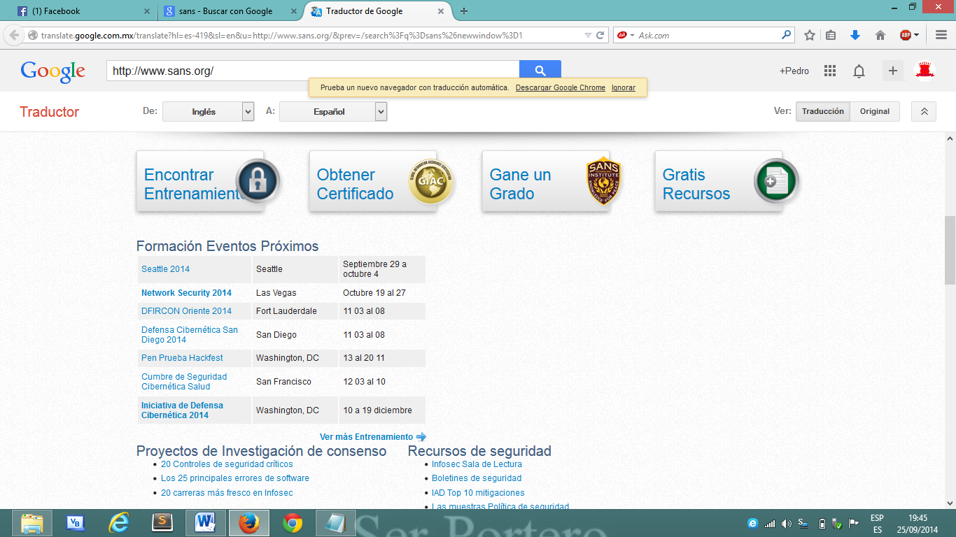
En esta ventana podemos observar los recursos de sans que nos ofrece, cursos gratis, obtener certificado y los controles de seguridad.

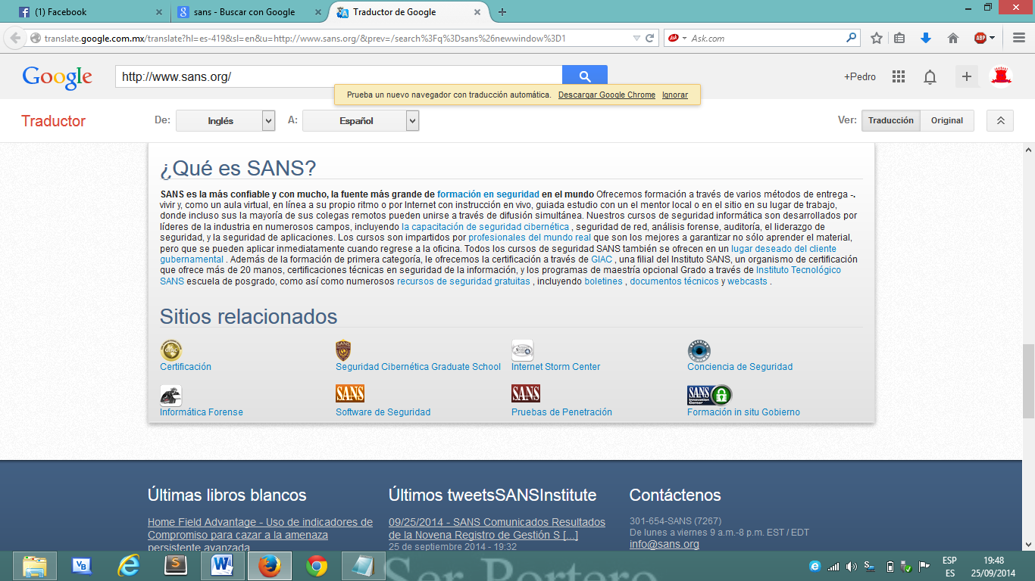
En esta ventana se observa el objetivo que tiene sans para con las personas y la seguridad cibernética.

CONCLUSIÒN/RESULTADO
En la realizacion de esta practica fui adquiriendo conocimientos sobre el portal de internet de ciberseguridad llamado sans ,el como puedes odtener diferentes recursos y boletines de ciberataques en todo el mundo sabiendo utilizar sus sistemas de navegacion , tambien odservamos que usa el protocolo ip.

